**ÜÜRILEPING**

01.veebruar 2024

Tartu

**Varuosamarket OÜ**, registrikoodiga 14595623, asukohaga Riia 138, 50414 Tartu (edaspidi nimetatud Üürileandja), mida esindab juhatuse liige Rain London, ühelt poolt

ja

**Kaitseliit**, registrikoodiga 74000725, asukohaga **Toompea 8, Tallinn 10130** (edaspidi nimetatud Üürnik), mida esindab Kaitseliidu keskjuhatuse 23.01.2024 otsusega nr K-0-1/24/2821PR antud volituste alusel Kaitseliidu Tartu maleva pealik - Lõuna maakaitseringkonna pealik kolonelleitnant Raul Kütt, teiselt poolt, edaspidi koos või eraldi nimetatud ka Pooled või Pool,

sõlmisid käesoleva üürilepingu (edaspidi ka Leping) alljärgnevas:

# Üldsätted

1.1. Käesoleva Lepingu täitmisel juhinduvad Pooled Eesti Vabariigi õigusaktidest, käesolevast Lepingust ja Lepingu lisadest.

1.2 Lepingu dokumendid koosnevad käesolevast Lepingust, Lepingu lisadest ning Lepingu muudatustest ja kokkulepetest, milles lepitakse kokku pärast käesolevale Lepingule allakirjutamist ning mis vormistatakse Lepingu lisadena ja allkirjastatakse Poolte poolt.

1.3 Üürileandja kinnitab, et Hoone, kus Üüripind asub, kuulub omandiõiguse alusel Varuosamarket OÜ-le ning Üürileandjal on õigus sellest tulenevalt sõlmida käesolevat Lepingut vastavalt allpool toodud tingimustele.

# Mõisted ja nende tähendused

**2.1 “Üürileandja”** on **Varuosamarket OÜ**.

* 1. **“Üürnik”** on **Kaitseliit**.

**2.3 “Pooled”** on Üürileandja ja Üürnik.

**2.4 “Pool”** on Üürileandja või Üürnik.

**2.5 “Hoone”** on Tartu linnas, Riia 138 ja Riia 134 asuv ehitis.

**2.6 “Üüripind”** on Lepingu lisas 1 toodud joonisel markeriga tähistatud ja Lepingu tingimuste kohaselt Üürniku kasutusse antav ruum või antavad ruumid Hoones.

**2.7 “Leping”** on käesolev üürileping koos kõikide olemasolevate ja tulevikus sõlmitavate lisadega. Lisad on Lepingu lahutamatud osad.

**2.8 “Üür”** on Üürniku poolt Üürileandjale Lepingu alusel makstav tasu ühe üüritava pinna kohta ühes kalendrikuus. Üür ei sisalda Kõrvalkulusid ning Üürile lisandub käibemaks seaduses sätestatud määras.

**2.9 “Kirjalik”** on mistahes pädeva isiku poolt originaalallkirja või digitaalallkirja kandva kirjaliku informatsiooni vahetamine.

**2.10 “Päev”** on kalendripäev.

**2.11 “Kõrvalkulud”** on tasu Üürileandja või kolmanda isiku teenuste ja tegude eest, mis on seotud Üüripinna kasutamisega ja Hoone üldkuludega, s.h. tasu elektrienergia, vee- ja kanalisatsiooni, Hoone kütte, ventilatsiooni, jahutuse, üld- ja välisvalgustuse, välisterritooriumi korrashoiu (sh lumekoristus kinnistult ja Hoone katuselt) ja Üldkasutatavate pindade hoolduse ja koristuse, valgusandjate vahetamise, prügiveoga, tehnosüsteemide- ja seadmete hoolduse, remondi jmt. eest.

**2.12** **“Hooldus”** on tööd, sh remonttööd, millega hoitakse Üürniku kasutuses olevad ruumid kasutuskõlblikus seisukorras (nt. Üüripinnal elektripirnide/lampide vahetamine, põrandakatete hooldus jne.). Hoolduse all mõeldakse eelkõige töid, mida teostatakse selleks, et säilitada Üüripinna üleandmise-vastuvõtmisel fikseeritud seisund arvestades normaalset kulumist.

**2.13 „Üüripinna Ümberehitustööd“ –** Üüripinna sellised parendused ja muudatused, mis ei kuulu Hoolduse alla (muuhulgas Üüripinna ruumide jaotuse ümberehitus vaheseinte rajamisega, ümberkorraldused ja –ehitamised). Üürnik võib teha Ümberehitustöid üksnes juhul, kui ta on teostatavad tööd ja kasutatavad materjalid Üürileandjaga eelnevalt kooskõlastanud ning Üürileandja on andnud tööde teostamiseks vähemalt kirjalikku taasesitamist võimaldavas vormis nõusoleku.

**2.14 “Remont” -** Ehitise ja Üüripinna ehituskonstruktsioonide, tehnosüsteemide, sidekommunikatsioonide või nende osade paigaldamine, renoveerimine ja asendamine (näiteks aknad uksed, tehnosüsteemid, põrand). Samuti tööd, mida teostatakseHoone põhikonstruktsioonide, Üüripinna ja Üldkasutatavate ruumide ja ümbruse lepingujärgseks kasutamiseks sobivas seisundis hoidmiseks lepingu kehtivuse ajal, mis ei ole käsitletavad Hooldusena.

**2.15 “Üldkasutatavad ruumid”** on Ehitises asuvad trepikojad, koridorid, olmeruumid (va üüripinnad), parklad ning juurdepääsuteed, mida Üürniku kõrval on õigus kasutada ka Hoone teistel üürnikel ja/või klientidel.

**2.16 “Leppetrahv”** on Lepingu mittetäitmise või mittekohase täitmise eest ühe Poole poolt teise Poole suhtes rakendatav trahv. Kui Leping ei sätesta selgesõnaliselt teisiti on mistahes Lepingus sätestatud leppetrahvi puhul tegemist täitmisele sundiva leppetrahviga.

**2.17 “Viivis”** on trahv Lepingujärgse makse või Lepinguga ettenähtud mõne muu varalise kohustuse täitmisega hilinemise eest.

**2.18** **„Tagatisraha”** on rahasumma, mille Üürnik maksab Üürileandjale Lepingust tulenevate Üürniku mistahes kohustuste täitmise tagamiseks. **Tagatisraha selle lepinguga ei arvestata.**

# Tõlgendused

3.1 Lepingu alalõikude pealkirjad kannavad üksnes Lepingu käsitlemise hõlbustamise eesmärke ning ei mõjuta seega Lepingu ühegi sätte tõlgendamist.

3.2 Lepingus, kus kontekst seda nõuab, võivad ainsuses olevad sõnad tähendada mitmust ja vastupidi.

3.3 Kui esinevad vastuolud Lepingu ja selle juurde sõlmitud lisa vahel, lähtutakse tõlgendamisel Lepingu lisast. Kui Lepingu mingi säte osutub õigusaktidega vastuolus olevaks, ei mõjuta see Lepingu ülejäänud sätete kehtivust.

# Lepingu objekt

* 1. Lepingu Objektiks on Üüripinna Üürniku kasutusse andmine.
  2. Üürileandja annab ja Üürnik võtab üürile Üüripinna, mille paiknemine Hoones on toodud Lepingu lisas nr 1 üldpinnaga **209** m² **( kakssada üheksa ruutmeetrit)**. Üürileandja annab Üüripinna Üürniku tähtajalisse kasutusse vastavalt Lepingu tingimustele.
  3. Üüripinnal on olemas elektri-, vee- ja kanalisatsiooniühendus.
  4. Üüripind antakse kasutamiseks **kontoriruumidena, õppeklassina, laona.**
  5. Üüripind antakse Üürnikule üle olemasolevas seisukorras. Pooled on kokku leppinud, et mistahes vajalikud Üüripinna Ümberehitustööd ning mistahes muu äritegevuseks vajaliku sisseseade Üüripinnal teostab Üürnik omal kulul. **Lepingu tegemise hetkel on kokku lepitud millised ehitus või remondi tööd teostab Üürileandja enne või vahetult ruumide üleandmist.**
  6. Üüripind antakse Üürnikule üle hiljemalt 01.02.2024
  7. Üüripinna Üürniku kasutusse andmise kohta koostavad Pooled üleandmis-vastuvõtmisakti (Lepingu lisa nr 2), milles fikseeritakse Üüripinna seisundi üldkirjeldus ja koosseis, elektri- ja veearvestite algnäidud, kui need üüripinnal on ning Poolte soovil ka muud Üüripinnaga seonduvad asjaolud.
  8. Juhul, kui Üürileandja poolt Üüripinna üleandmine Üürnikule viibib enam kui 30 (kolmekümmend) päeva, on Üürnikul õigus Lepingust taganeda.
  9. Kui Üürnik ei võta Üüripinda vastu ja Üürileandja soovib seda Üürnikule üle anda, on Üürileandjal enam kui 10 (kümne) päevase viivituse korral õigus Lepingust taganeda.

# Lepingu tähtaeg, ennetähtaegne lõpetamine.

5.1 Leping jõustub Poolte poolt Lepingu allakirjutamise hetkest ja on sõlmitud tähtajalisena kestvusega  **kolm** aastat. Üüri hinda võidakse kord aastas muuta ja poolte kokkuleppel üüripinda suurendada/vähendada. Lepingu tähtaeg hakkab kulgema alates üleandmise-vastuvõtmise akti allkirjastamisest.

5.2 Üürileandjal on õigus Leping erakorraliselt ette teatamata üles öelda lisaks Õigusaktides sätestatud alustele ka juhul, kui Üürnik:

5.2.1. kasutab Üüripinda vastuolus Lepingus fikseeritud kasutamise sihtotstarbega või ei kasuta üüripinda heaperemehelikult.

5.2.2. annab Üüripinda allüürile ja/või muul viisil kolmandate isikute kasutusse ilma Üürileandja eelneva Kirjaliku nõusolekuta.

5.2.3. ei ole tasunud Üüri ja/või Kõrvalkulusid vastavalt Üürileandja poolt esitatud arvetele 30 (kolmekümne) päeva jooksul tasumise tähtaja möödumise päevast alates.

5.2.4. tahtlikult halvendab Üüripinna seisundit, s.h. teeb Üüripinnal ümberehitusi ja parendusi ilma Üürileandja kirjaliku loata.

5.2.5. vaatamata Üürileandja korduvale kirjalikule või kirjalikku taasesitamist võimaldavale hoiatusele (vähemalt 2 hoiatust) ei täida endale Lepinguga võetud mistahes muid Lepingus sätestatud kohustusi.

5.2.6. ei täida käesolevas Lepingus sätestatud Tagatisraha tasumise kohustust;

5.2.7 Üürniku pankroti korral vastavalt Võlaõigusseaduse §-le 319.

5.3. Üürnikul on õigus Leping erakorraliselt ette teatamata üles öelda lisaks Õigusaktides sätestatud alustele ka juhul, kui Üüripinnal tekib puudus või Üüripinna Lepingujärgne kasutamine on takistatud mõne asjaolu tõttu, mille eest Üürileandja vastutab ning selline puudus või takistus välistab Üüripinna sihtotstarbelise kasutamise või piirab seda olulisel määral vähemalt 15 (viisteist) järjestikust päeva;

5.4. Pooltel on õigus Leping vastavalt punktidele 5.2. ja 5.3 erakorraliselt üles öelda alles pärast seda, kui nad on teisele Poolele andnud eelnevalt mõistliku tähtaja rikkumise kõrvaldamiseks ning Pool ei ole selle tähtaja jooksul rikkumist kõrvaldanud.

5.5 Pooltel on õigus Leping ennetähtaegselt mistahes põhjusel korraliselt üles öelda, teatades sellest teisele Poolele kirjalikult ette vähemalt 4 (neli) kuud.

5.6 Ükskõik millisel alusel Lepingu lõppemisel kohustub Üürnik Üüripinna valduse Üürileandjale üle andma Lepingu lõppemise päeval. Kuni valduse üleandmiseni jätkab Üürnik nii Üüri kui ka kõikide kasutatavate teenuste eest tasumist vastavalt Lepingus sätestatud tingimustele.

5.7 Üürnik tagastab Üüripinna Üürileandjale vastavalt Poolte vahel allakirjutatud Üüripinna tagastamise aktile. Üüripinna puudujäägid kohustub kõrvaldama Üürnik või kohustub ta tasuma vajalike remondi ja korrastustööde maksumuse Üürileandjale.

5.8 Pooled on kokku leppinud, et juhul kui Üürnik viivitab Üüripinna valduse Üürileandjale üle andmisega, on Üürileandjal õigus lõpetada Üüripinna varustamine kommunikatsioonidega ning vabastada Üüripind mistahes varast. Eelnimetatud juhul kannab vara hoiustamisega kaasnevad kulud Üürnik ning Üürileandja vastutab Üüripinnalt eemaldatud vara kahjustamise või hävimise korral üksnes juhul kui selline tagajärg on tekkinud läbi Üürileandja tahtluse.

# Poolte kohustused

* 1. Üürnik on kohustatud:
     1. kasutama Üüripinda heaperemehelikult ja sihtotstarbeliselt.
     2. täitma kõiki Üürileandja õigustatud ja seaduslikke ettekirjutisi ja korraldusi, mis puudutavad Üüripinna tuleohutust, korrashoidu ning teatama viivitamatult Üürileandja kontaktisikule kõigist Üüripinnal toimunud avariidest, tulekahjudest jms. ja võtma koheselt tarvitusele abinõud õnnetusest tulenevate võimalike kahjude vältimiseks ning õnnetuste tagajärgede likvideerimiseks.
     3. tagastama Lepingu lõppemisel Üüripinna Üürileandjale heas seisundis (sh teostama eelnevalt koristamise), arvestades normaalset kulumit ning omal kulul ära vedama talle kuuluvad asjad.
     4. tasuma igakuiselt Üüri ja Kõrvalkulude eest. Kõrvalkulud, mille eest Üürnik on kohustatud tasuma, on määratletud Lepingu punktis 8.5.
     5. takistamatult lubama Üürileandja esindajaid Üüripinna ja kommunikatsioonide seisukorra kontrollimiseks etteteatamisega vähemalt 1 (üks) tööpäev Üüripinnale tingimusel, et see ei takista Üürniku normaalset majanduslikku tegevust.
     6. teatama Üürniku ümberkujundamisest, jagamisest või ühinemisest, kui sellega kaasneb Lepingu Poole muutus, pankrotimenetluse algatamisest või likvideerimisest Üürileandjale Kirjalikult 1 (ühe) kuu jooksul alates vastavasisulise otsuse vastuvõtmisest. Kontaktisiku ja/või kontaktandmete muutumisest kohustub Üürnik koheselt vähemalt kirjalikku taasesitamist võimaldavas vormis teatama.
     7. teostama Üüripinnal Hooldust omal kulul.
     8. mitte kasutama seadmeid ja tehnoloogiat, mis tekitavad üldkehtivatest normidest suuremat vibratsiooni ja müra, raadio- ja TV häireid, ümbrust ja keskkonda kahjustavat tolmu, mürgiseid gaase, kahjulikku kiirgust, kanalisatsioonikahjustusi ja elektrivõrgu ülekoormust, samuti muud eelpool nimetamata kahjulikku mõju*,* pidama kinni sanitaar-, tuleohutuse eeskirjadest.

* 1. Üürileandja on kohustatud:
     1. teatama Üürnikule kommunikatsioonide plaanilisest remondist 2 (kaks) nädalat ette.
     2. teatama Üürnikule Kirjalikult Üürileandja ümberkujundamisest, jagamisest või ühinemisest kui sellega kaasneb Lepingu Poole muutus, pankrotimenetluse algatamisest või likvideerimisest 1 (ühe) kuu jooksul alates vastavasisulise otsuse vastuvõtmisest. Kontaktisiku muutumisest kohustub Üürileandja koheselt vähemalt kirjalikku taasesitamist võimaldavas vormis teatama.
     3. teatama Üürnikule Hoone võõrandamisest.
     4. teatama Üürnikule õigeaegselt oma rekvisiitide muutumisest.
     5. tegema õigeaegselt oma kulul Hoone ja Üüripinna säilitamiseks vajalikku remonti. Võimaliku avarii korral tegema kõik endast oleneva endise olukorra viivitamatuks taastamiseks.
     6. tagama Üürnikule kokkulepitud kommunikatsiooniteenuste osutamise. Üürileandja ei vastuta nimetatud kohustuse täitmata jätmise eest, kui loetletud teenuste mitteosutamine ei sõltunud Üürileandjast;

# Poolte õigused

* 1. Üürnikul on õigus:
     1. vallata ja kasutada Üüripinda ning kaasnevaid kommunikatsioone vastavalt Lepingu tingimustele.
     2. paigaldada Üüripinnale Lepingujärgseks sihipäraseks tegevuseks vajalikku sisseseadet ja muud inventari. Lepingu lõppemisel või ennetähtaegsel lõpetamisel on Üürnikul õigus tema poolt toodud sisseseade ja inventar kaasa võtta.
     3. paigaldada oma kulul Üürileandja eelneval vähemalt kirjalikku taasesitamist võimaldavas vormis loal Üüripinnale ja Hoonele seaduslikku välisreklaami.
     4. nõuda Üüri mitte tasumist või vähendada Üüri perioodi eest ja osas millal Üüripinna kasutamine ei olnud põhjendatultvõimalik või oli oluliselt takistatud Üürileandja süül.
     5. anda Üüripind Üürileandja eelneval Kirjalikul nõusolekul allüürile, jäädes ise solidaarselt vastutavaks kõikide Lepingust tulenevate kohustuste täitmise eest Üürileandja ees.
  2. Üürileandjal on õigus:
     1. saada Üüri ja muid Lepingu alusel tasumisele kuuluvaid summasid.
     2. kontrollida Üürniku juuresolekul Üüripinna sihipärast kasutamist, hooldamist ja säilitamist ning teha vajadusel ettekirjutusi.
     3. siseneda Üüripinnale kooskõlastatult Üürnikuga avariide või õnnetuste ärahoidmiseks või nende tagajärgede likvideerimiseks. Pooled on kohustatud viivitamatult tarvitusele võtma vajalikud meetmed õnnetuste, avariide, kahjustuste ja vara kaotsimineku ärahoidmiseks või nende tagajärgede likvideerimiseks.
     4. lõpetada Üüripinna varustamine kommunikatsioonide ja küttega, kui Üürnik ei ole tasunud Üüri või Kõrvalkulude eest 30 (kolmekümne) päeva jooksul tasumise tähtpäevast arvates ning Üürileandja on eelnevalt teinud Üürnikule vastavasisulise Kirjaliku hoiatuse andes kohustuse täitmiseks vähemalt 7 (seitsme) päeva pikkuse täiendava tähtaja.

1. **Üür, Kõrvalkulud ja arveldamise kord. Tagatisraha.**
   1. Üürnik kohustub tasuma Üürileandjale alates üleandmise-vastuvõtmise allkirjastamisest Üüri **1030 eurot, ühes kalendrikuus, millele lisandub käibemaks seaduses sätestatud määras.**
   2. Üürnik on kohustatud tasuma maksustatava kalendrikuu Üüri maksustatava kalendrikuu 21 kuupäevaks Üürileandja poolt esitatud arves osutatud arvelduskontole.
   3. Käesoleva Lepingu järgne makse loetakse tasutuks kuupäeval, millal vastava makse järgne raha on jõudnud raha saaja arvelduskontole.
   4. Üürileandjal on õigus korrigeerida Üürisumma suurust. Üürileandja teatab Üürnikule Üüri tõstmisest kirjalikult vähemalt 2 (kaks) kuud ette.
   5. Kõrvalkulu hind on määratud vastavate teenuste osutajate hinnakirjadega ja/või kehtivate õigusaktidega. Üürnik kohustub tasuma Kõrvalkulusid järgmiselt:
      1. Üürnik tasub Üürileandjale igakuiselt Üüripinnal kulutatud elektrienergia, soojusenergia ning vee- ja kanalisatsiooni vastavalt arvestite näitudele (VÕI) proportsionaalselt.
      2. Üürnik ei tasu Hoone üldkulude (valgustus, üldruumide küte, koristus jt) eest.

* 1. Juhul, kui tasu osutatavate teenuste eest suureneb põhjusel, et muutus teenuse osutaja hinnakiri ja/või tasu määramise aluseks olev õigusakt, siis muutub ka Üürnikul sellise osutatava teenuse eest tasumisele kuuluv summaautomaatselt.
  2. Kõrvalkulude eest tasumine toimub alates Üüripinna üleandmisest Üürileandja poolt esitatud arvete alusel 10 (kümne) päeva jooksul peale vastava arve saamist.

1. **Üüripinna parendamine**
   1. Üürnik võib Üüripinnal teha Ümberehitustöid (parendusi ja muudatusi) üksnes vähemalt Üürileandja kirjalikku taasesitamist võimaldavas vormis esitatud nõusolekul.
   2. Kui Lepingu lõppemisel ilmneb, et Üüripinna väärtus on Üürileandja nõusolekul tehtud parenduste või muudatuste tõttu oluliselt suurenenud, võib Üürnik nõuda selle eest mõistlikku hüvitist üksnes juhul kui Pooled on parenduste või muudatuste hüvitamises eelnevalt Kirjalikult kokku leppinud.
   3. Kui Üürileandja nõuab Üürileandja loata tehtud parenduste või muudatuste lammutamist, on Üürnik kohustatud tegema seda omal kulul või hüvitama lammutamisega seotud kulud Üürileandjale.
   4. Mistahes parendused, nii Üürileandja loal kui ka Üürileandja loata tehtud parendused või muudatused, mida pole võimalik Üüripinda kahjustamata eraldada, lähevad Lepingu lõppemisel või ennetähtaegsel lõpetamisel tasuta üle Üürileandjale.
2. **Sanktsioonid**
   1. Üüri ja muude tasumisele kuuluvate summade õigeaegse tasumata jätmise korral on Poolel õigus nõuda viivitavalt Poolelt viivist 0,05% (null koma null viis protsenti) võlguolevalt summalt iga viivitatud päeva eest.
   2. Üürniku poolt Lepingu täitmata jätmisel ja/või mittekohasel täitmisel, mille tagajärjel Üürileandja taganeb Lepingust või ütleb Lepingu üles ja/või juhul kui Üürnik lõpetab Lepingu ühepoolselt õigusliku aluseta, on Üürileandjal õigus nõuda Üürnikult Lepingu täitmist asendavat leppetrahvi summas, mis vastab 1 (ühe) kuu Üürisummale.
   3. Leppetrahvi või viivise maksmist saavad pooled nõuda 3 (kolm) kuu jooksul alates selle aluseks oleva rikkumise teadasaamisest.
   4. Pooled kannavad täielikku varalist vastutust Lepingu täitmata jätmise või mittekohase täitmisega teisele Poolele või kolmandale isikule tekitatud kahju eest. Üürileandja ei ole kohustatud hüvitama väljaspool Hoonet ja kinnistut toimunud vee-, kanalisatsiooni-, elektri- ja sideavariidest tingitud Üürniku kahjusid.
   5. Kahjustatud Pool võib lisaks leppetrahvi maksmisele nõuda ka kohustuse rikkumisega tekitatud kahju hüvitamist ulatuses, milles tekkinud kahju ületab leppetrahvi. Leppetrahvi maksmiseks kohustatud Pool on kohustatud tasuma leppetrahvi 2 (kahe) nädala jooksul arvates õigustatud Poolelt sellekohase nõude saamisest.

# Vääramatu jõud

11.1 Pooled ei vastuta kohustuse rikkumise eest, kui see on toiminud vääramatu jõu tõttu. Vääramatu jõud on asjaolu, mida Pool ei saanud mõjutada ja mõistlikkuse põhimõttest lähtudes ei saanud temalt oodata, et ta Lepingu sõlmimise ajal selle asjaoluga arvestaks või seda väldiks või takistava asjaolu või selle tagajärje ületaks. Kas vaenlase sõjaline rünnak objekti vastu on vääramatu jõud ?

11.2 Lepingu punktis 11.1 sätestatu ei vabasta Pooli jõupingutuste rakendamisest selliste põhjuste kõrvaldamiseks ning Pooled peavad oma lepinguliste kohustuste täitmist jätkama niipea, kui sellised takistused on kõrvaldatud.

# Lepingu muutmine, teated

12.1 Lepingu tingimusi võib muuta üksnes Poolte Kirjaliku kokkuleppega.

12.3 Teated, mis on informatsioonilise iseloomuga ja mille edastamisel teisele Poolele ei ole õiguslikke tagajärgi, võivad olla edastatud sidevahendite kaudu.

12.4 Lepingu täiendused ja muudatused vormistatakse kirjalikult ja nad jõustuvad pärast Poolte allakirjutamist. Lepingu lisad on Lepingu lahutamatud osad. Pooled võivad nii Lepingu kui selle edaspidised täiendused ja muudatused allkirjastada digitaalallkirja abil.

12.5 Lepingu mõne sätte kehtetuks tunnistamine vastuolu tõttu seaduse imperatiivse normiga ei vabasta Pooli teiste Lepingu sätete täitmise kohustusest.

# Vaidluste lahendamine

Lahkhelid, vaidlused ja pretensioonid, mis Pooltel vahel tekivad seoses Lepingu täitmise või tõlgendamisega, lahendatakse Poolte vaheliste läbirääkimiste teel. Kui läbirääkimised ebaõnnestuvad, lahendatakse vaidlus Tartu Maakohtus.

# Konfidentsiaalsus

Leping ega selle üksikud tingimused, samuti asjaolud, mis said teatavaks seoses Lepingu sõlmimisega või täitmisega, ei kuulu avalikustamisele kolmandatele isikutele ilma teise Poole nõusolekuta, v.a. kui see on Õigusaktide kohaselt Lepingu Poolele kohustuslik.

# Muud tingimused

15.1 Üürniku või Üürileandja kui juriidilise isiku ümberkujundamisel lähevad Lepingust tulenevad õigused ja kohustused üle õigusjärglasele.

15.3 Pooled kinnitavad, et Lepingu sõlmimisega ei ületa nad oma volitusi ning Lepingu sõlmimine ei ole vastuolus ühegi varem sõlmitud kokkuleppega.

15.4 Leping on sõlmitud kahes (2) originaaleksemplaris eesti keeles, millest kummalegi Poolele jääb üks eksemplar.

# Lepingu lisad

16.1 Lepingu lisadeks on:

Lisa nr 1 Üüripinna joonised

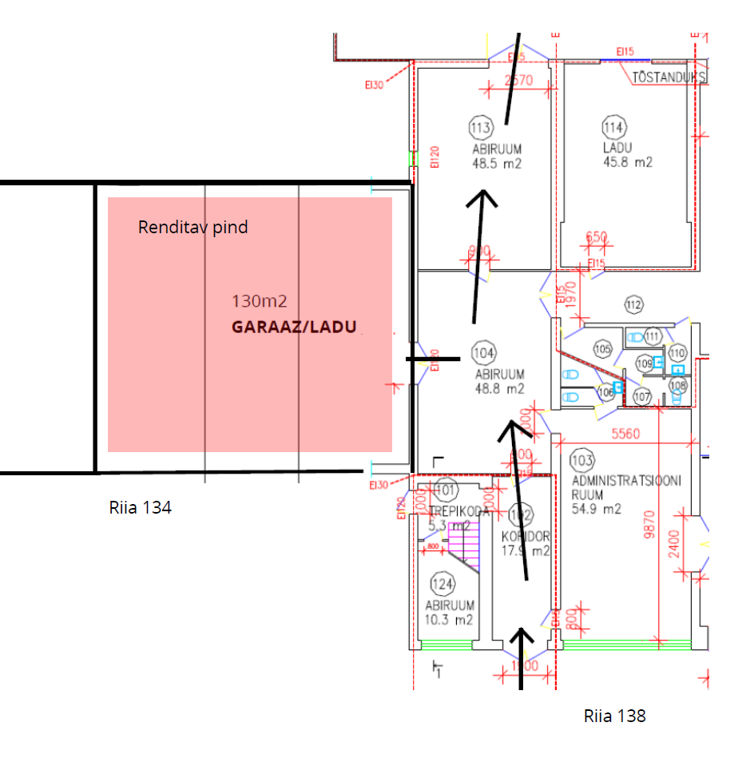

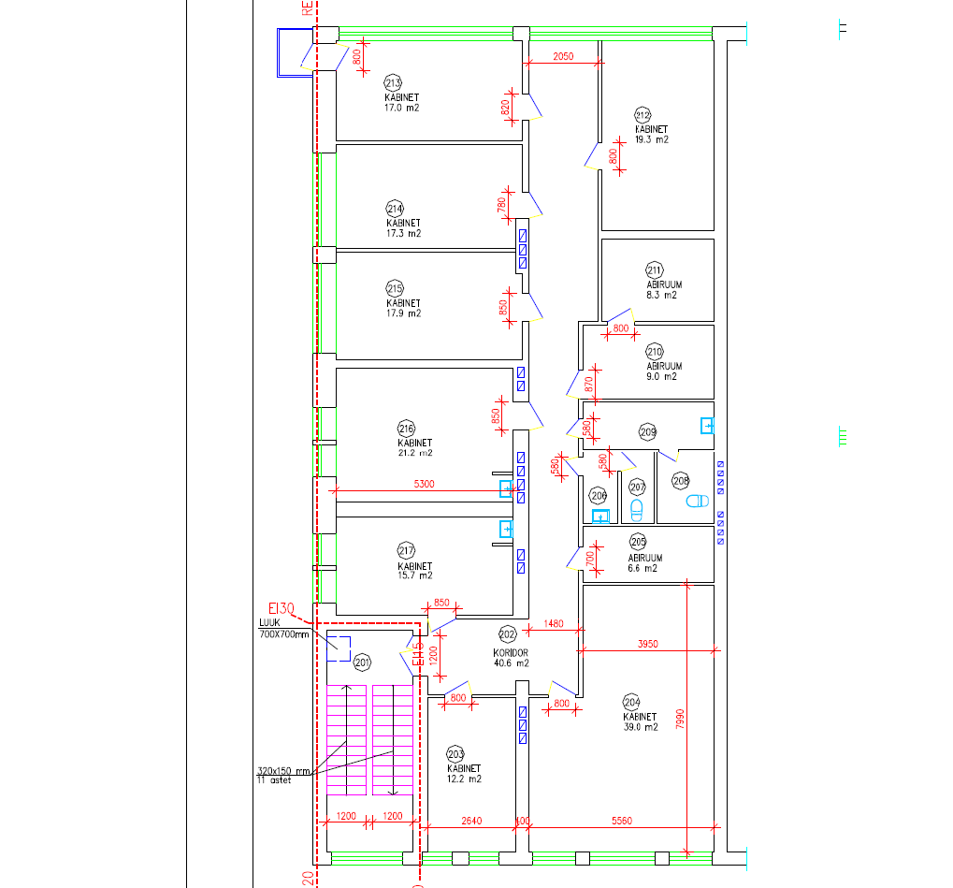Ruumid 212-211, 203, 204 ja abiruumid 206-210

Lisa nr 2 Üüripinna üleandmise-vastuvõtmise akt.

16.2 Kõik Lepingu täitmiseks, muutmiseks või lõpetamiseks Poolte poolt tehtavad kokkulepped koostatakse kirjalikult ja allkirjastatakse Poolte poolt. Nimetatud kokkulepped on Lepingu lisadeks, mis nummerdatakse kronoloogilises järjekorras ja säilitatakse koos Lepingu tekstiga.

16.3 Poolte kontaktandmed:

Üürileandja

Varuosamarket OÜ

Esindaja: Rain London

E-mail: rain@varuosamarket,ee

Telefon: +372 5837 1812

________________________

Üürnik

Kaitseliit

Esindaja lepingulistes küsimustes:

Üüripindade haldusjuht Reimo Reimer

E-mail: reimo.reimer@kaitseliit.ee

Telefon: +372 5884 7369

Esindaja lepingu täitmisega seotud küsimuste lahendamisel sealhulgas Üüripinna üleandmine-vastuvõtmine:

Ringkonna veebel st-vbl Andrus Gross

E-mail: andrus.gross@kaitseliit.ee

Telefon: +372 5855 6565

______________________